Njemački jezik
20.5.2020.
AUF DER STRAßE

UDŽBENIK STR.79

1. E-SFERA: SLUŠAONICA: ZADATAK 3

- POSLUŠAJ JOŠ JEDNOM I
PONOVI NAGLAS (X2)

ROT HEIßT WARTEN
GRÜN HEIßT STARTEN

WAS IST DAS? DAS IST EIN BUS. 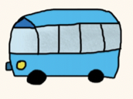
WAS IST DAS? DAS IST EIN AUTO. 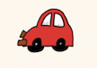
WAS IST DAS? DAS IST EINE AMPEL. 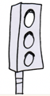

2. KOJA SLOVA NEDOSTAJU?
D_R B_S
D_S _UT_
D_E _MP_L

RADNA BILJEŽNICA STR.61

3. POVEŽI RIJEČI I SLIKE.

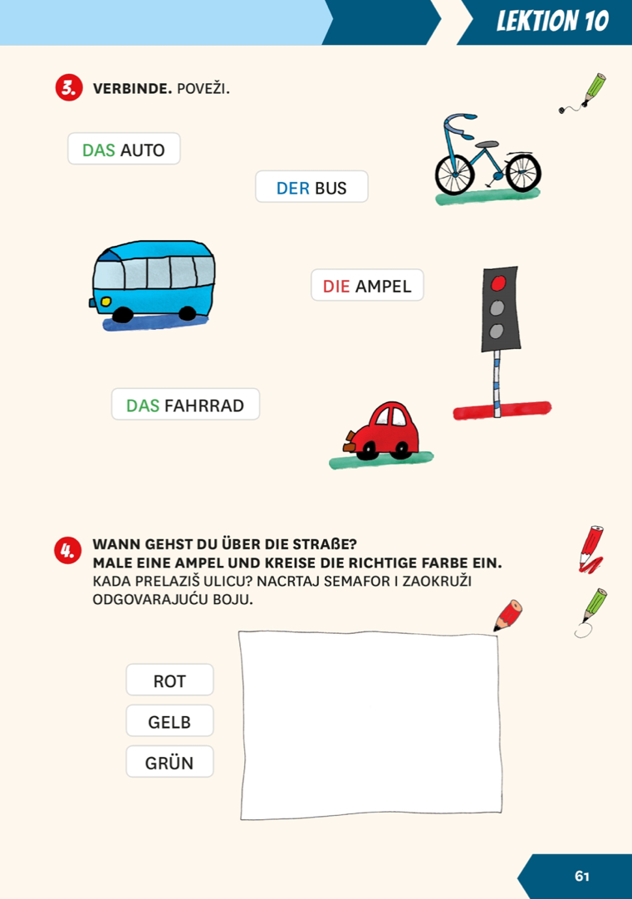
4. KADA PRELAZIŠ ULICU? NACRTAJ SEMAFOR I ZAOKRUŽI ODGOVARAJUĆU BOJU.

